MENINGKATKAN KEMAMPUAN MENGENAL LAMBANG BILANGAN
MELALUI PERMAINAN ULAR TANGGA RAKSASA

Asmila¹⁾, Hadi Pajarianto²⁾ Wahyuni Ulpi³⁾*
¹Alumni Jurusan PG-PAUD, Universitas Muhammadiyah Palopo. Jln. Jend. Sudirman Km. 3 Binturu, Palopo 91959, Indonesia.
²Dosen Jurusan PG-PAUD, Universitas Muhammadiyah Palopo. Jln. Jend. Sudirman Km. 3 Binturu, Palopo 91959, Indonesia.
³Dosen Jurusan PG-PAUD, Universitas Muhammadiyah Palopo. Jln. Jend. Sudirman Km. 3 Binturu, Palopo 91959, Indonesia.

* Korespondensi Penulis. E-mail: hadipajarianto@umpalopo.ac.id, Telp: 081355460388

Abstrak
Penelitian ini bertujuan untuk meningkatkan kemampuan mengenal lambang bilangan melalui Alat Permainan Edukatif (APE) ular tangga raksasa di kelompok B TKIT Insan Madani Kota Palopo. Penelitian ini adalah Penelitian Tindakan Kelas (PTK) atau Classroom Action Research yang dilakukan sebanyak dua siklus pembelajaran. Subjek penelitian berjumlah 12 orang yang terdiri dari 7 orang anak laki-laki dan 5 orang anak perempuan pada rentang usia 5-6 tahun. Analisis data pada siklus 1, sebanyak 8,33% peserta didik berkembang sesuai harapan (BSH), dan 25% kategori berkembang sangat baik (BSB), atau 33% yang memenuhi indikator keberhasilan. Pada siklus 2, sebanyak 33,33% peserta didik berkembang sesuai harapan (BSH), dan 58,33% masuk kategori BSB, sehingga total mencapai 91,66% anak memenuhi indikator keberhasilan yang ditetapkan.

Kata kunci: lambang bilangan, ular tangga raksasa

IMPROVING KIDS’ ABILITY TO RECOGNIZE NUMBER SYMBOLS
THROUGH ‘GIANT LADDER SNAKE GAME’

Abstract
This study aims to improve the kids’ ability to recognize number symbols through the educational game tool (APE) of the giant ladder snake in group B TKIT Insan Madani Palopo City. This research was a Classroom Action Research conducted in two learning cycles. The research subjects were 12 people consisting of 6 boys and 6 girls in the age range of 5-6 years. Data analysis in cycle 1, as many as 8.33% of students categorized as developed based on Expectation (BSH), and 25% as very well developed category (BSB), or totally 33% who met the indicators of success. In cycle 2, as many as 33.33% of students developed based on expectations (BSH), and 58.33% were included in the BSB or very well developed category, so that a total of 91.66% of children met the established success indicators.

Keywords: Number Symbol, Giant Snake And Ladder Game

PENDAHULUAN
Masa depan suatu bangsa ditentukan oleh pengembangan sumber daya manusia yang dilakukan sejak dini (Hudsi, 2010). Kategori anak usia dini berada pada rentang usia 0-6 tahun adalah masa yang kritis dan strategis terhadap proses pendidikan di tahap berikutnya. Maka pendidikan harus dapat memberikan fasilitasi terhadap pertumbuhan secara fisik dan perkembangan emosi anak dan seluruh komponen yang terkait dengan kepribadian anak secara menyeluruh (Walujo & Listyowati, 2017).
Optimalisasi pertumbuhan dan perkembangan anak, tidak dapat dilakukan secara parsial, tetapi dilakukan dengan melibatkan semua pihak dengan program pendidikan yang sesuai (Martinis & Sanan, 2013). Pendidikan taman kanak-kanak sebagaimana dinyatakan dalam Undang-undang Republik Indonesia Nomor 20 tahun 2003 pasal 28 ayat 3: “merupakan pendidikan anak usia dini pada jalur pendidikan formal yang bertujuan membantu anak didik mengembangkan berbagai potensi baik psikis dan fisik yang meliputi moral dan nilai agama, sosial emosional, kognitif, bahasa, fisik motorik, dan seni untuk siap memasuki sekolah dasar.”
Beberapa ahli menyepakati bahwa anak usia dini ialah anak yang berada dalam rentang umur 0-6 tahun. Pada masa ini, 80 persen pertumbuhan otak ditentukan. Maka masa ini paling fundamental untuk dibentuk karater dan kepribadian anak. Setelah masa ini, maka 20 persen perkembangannya ditentukan kehidupan setelah masa kanak-kanak (Martinis & Sanan, 2013).
Menurut (Istiqamah, 2018) perkembangan kognitif pada anak memiliki posisi penting dan fundamental bagi tumbuh kembang anak. Oleh sebab itu, perkembangan kognitif berpengaruh terhadap proses berpikir anak dalam menyikapi dan merespon lingkungannya. Masa inilah yang disebut dengan golden age, atau masa keemasan dalam perkembangan dan pertumbuhan anak dalam mengembangkan pola pikirnya. Orang tua harus mengetahui tahapan tumbuh kembang anak, sehingga dapat mendeteksi jika anak sudah memasuki masa peka dapat memberikan pendampingan secara tepat, sehingga anak dapat mempercepat penguasaan tugas perkembangan pada usianya.
Indikasi perkembangan kognitif anak dinyatakan dengan kemampuan merancang, mengingat dan mencari penyelesaian masalah yang dihadapi dalam kehidupannya (Patmonodewo, 2003). Jean Piaget (1896-1980) memandang anak sebagai parsipan aktif di dalam proses ketimbang sebagai resipien aktif perkembangan biologisnya (Patmonodewo, 2003). Piaget dalam teorinya menyakini bahwa anak harus dipandang sebagai seorang ilmuan yang sedang mencari jawaban saat melakukan eksperimen terhadap dunia untuk melihat apa yang terjadi (Atkinson, 2005). Dengan demikian, aspek kognitif sangat penting dan berperan sangat besar dalam perkembangan anak.
Jean Piaget dalam (Susanto, 2011) mendefinisikan perkembangan kognitif sebagai kemampuan untuk secara lebih cepat mempresentasikan dunia dan melakukan operasi logis dalam mempresentasikan konsep yang berdasar pada kenyataan. Teori ini membahas muncul dan diperolehnya schemeta, tentang bagaimana anak mempresentasikan informasi secara mental. Sedangkan Vygotsky dalam (Istiqamah, 2018) mengatakan bahwa ketika anak mengajak bermain mereka mulai memisahkan cara berpikir dari tindakan dan objek serta mengadopsi perilaku mengatur diri (self-regulated). Bermain adalah landasan penting dalam melibatkan pengalaman sosial anak secara simbolik.
Teori Vygotsky sebagaimana dalam (Santrok, 2007) memiliki fokus pada bantuan terhadap perkembangan kognitif anak. Menurut Vygotsky, kognitif anak tumbuh tidak hanya ditentukan oleh tindakan terhadap objek, melainkan juga oleh interaksi dengan orang dewasa, teman sebaya dan lingkungannya. Anak yang baru lahir memiliki fungsi mental relatif dasar seperti kemampuan untuk memahami dunia luar dan memusatkan perhatian (Sumanto, 2013).
Merujuk pada Peraturan Menteri Pendidikan dan Kebudayaan Republik Indonesia Nomor 146 Tahun 2014 tentang Kurikulum 2013 Pendidikan Anak Usia Dini, salah satu dari program pengembangan kognitif anak adalah difokuskan pada kemampuan mengenal lambang bilangan yaitu: Menunjukkan kemampuan keaksaraan awal dalam berbagai bentuk karya, indikator untuk anak umur 4-5 tahun adalah Menghubungkan benda-benda konkret dengan lambang bilangan 1- 10. Sedangkan untuk umur 5-6 menunjukkan bahwa anak mampu; (1) menyebutkan bilangan 1-10; (2) menyebutkan angka bila diperlihatkan lambang bilangannya; (3) menyebutkan jumlah benda dengan cara menghitung. Pengenalan bilangan pada anak usia dini minimal 1-10 dan dapat dikembangkan hingga 1-20, sebagaimana dijelaskan dalam (Sudaryanti, 2006). Kurikulum nasional tersebut bersifat rujukan yang harus dikembangkan menjadi kurikulum operasional oleh satuan pendidikan agar sesuai dengan kondisi dan kekhasan potensi daerah (Suminah, Nugraha, & Lestari, 2015).
Berdasarkan pada hasil observasi dan wawancara pra penelitian yang dilakukan di Taman Kanak-kanak Islam Terpadu (TKIT) Insan Madani kota Palopo, diperoleh gambaran bahwa secara umum 80% peserta didik umur 5-6 tahun baru memiliki kemampuan menyebutkan bilangan 1-10, untuk kemampuan mengenal lambang bilangan 1-10 masih ada yang mengalami kesulitan, sedangkan untuk kemampuan menulis lambang bilangan, sebagian besar baru mampu menuliskan lambang bilangan 1-5. Dengan demikian penulis memandang perlu dilakukan pembelajaran yang menarik dengan menggunakan media dan strategi yang lebih variatif, sehingga kemampuan anak dalam aspek kognitif, khususnya kemampuan mengenal lambang bilangan bisa meningkat.
Berdasarkan uraian teoritik dan data lapangan diatas, penelitian ini bertujuan untuk meningkatkan kemampuan mengenal lambang bilangan dengan media Ular Tangga Raksasa (UTR) yang dapat merangsang minat belajar, karena anak dapat lebih aktif dan gembira dalam belajar. Penelitian mengelaborasi cara yang tepat penggunaan ular tangga raksasa untuk digunakan dalam pembelajaran kognitif yang berfokus pada kemampuan mengenal lambang bilangan, sehingga dapat dijadikan rujukan yang dapat digunakan di kelas-kelas TK ataupun di lembaga-lembaga lainnya.
METODE
Desain penelitian ini adalah Penelitian Tindakan atau Classroom Action Research, peneliti terlibat langsung dalam setiap siklus, sebagai bagian dari upaya memperbaiki pelaksanaan pembelajaran oleh guru dengan melakukan tindakan pembelajaran berdasarkan refleksi mereka mengenai hasil dari tindakan tersebut (Arikunto, 2009). Prosedur penelitian dimulai dengan siklus I setelah dilaksanakan tes awal. Hasil tes awal diteliti dan diketahui kesulitan peserta didik dalam memahami simbol/lambang bilangan. Subjek penelitian ini berjumlah berjumlah 12 orang yang terdiri dari 7 orang anak laki-laki dan 5 orang anak perempuan pada rentang usia 5-6 tahun pada TKIT Insan Madani Kota Palopo
Penelitian ini akan dilakukan di TKIT Insan Madani Kota palopo, dengan subjek penelitian adalah terdiri atas 12 peserta didik di kelas B umur 5-6 tahun, tahun ajaran 2019-2020. Setelah pengumpulan data dilakukan, dilanjutkan dengan analisis data yang akan dianalis secara deskriptif. Data menyangkut kemampuan lambang bilangan akan ditabulasi dan dipaparkan dalam bentuk tabel frekuensi, sedangkan data menyangkut hasil observasi menyangkut keaktifan peserta didik saat mengikuti kegiatan pembelajaran juga akan ditabulasi dan dianalisa secara deskriptif. Penelitian ini akan dianggap berhasil jika memenuhi dua indikator sebagai berikut: (1) mayoritas anak didik atau sekitar 80% (10 peserta didik) memperoleh nilai keberhasilan mengenal bilangan (Menyebut, Menunjuk dan Menulis) 1 s.d 20 minimal nilai 80; dan (2) hasil pengamatan menunjukkan minimal 80% anak berkembang sesuai harapan (BSH)
HASIL DAN PEMBAHASAN
Penelitian ini dilakukan pada TKIT Insan Madani yang berada di bagian selatan kota Palopo, bangunannya berada di kawasan perumahan yang cukup padat. Keberadaan TKIT tersebut dianggap cukup strategis karena ada cukup banyak keluarga di sekitar TK yang butuh untuk menyekolahkan anak-anak mereka di tingkatan taman kanak-kanak. TK tersebut memiliki 2 Gedung dengan 4 ruangan. Ukuran keseluruhan bangunan adalah 80 m2. Setiap ruangan berukuran 20 m2. Selain Gedung TK tersebut juga memiliki ruang untuk bermain berupa halaman dengan ukuran 42 m2 yang dilengkapi dengan alat permainan seperti ayunan, luncuran, jungkitan dan sebagainya.
Peneliti memulai kegiatan pra siklus dengan melakukan pree-test untuk mengetahui kemampuan peserta didik menyebut, menunjuk dan menulis bilangan 1 s.d. 20 terhadap 12 peserta didik yang menjadi subjek penelitian tersebut. Test yang dilakukan untuk mengetahui kemampuan peserta didik menyebut nama bilangan, menunujukkan gambar bilangan serta menuliskan gambar bilangan 1 sampai dengan bilangan 20.
Dengan menggunakan instrumen yang telah disiapkan, peserta diminta untuk menyebutkan angka secara acak sebagaimana yang ditunjuk oleh peneliti, selanjutnya peserta didik juga diminta menujukkan angka pada instrumen yang digunakan sebagaimana yang disebutkan oleh guru. Instrumen pre-test dapat dilihat pada gambar 1 berikut ini:
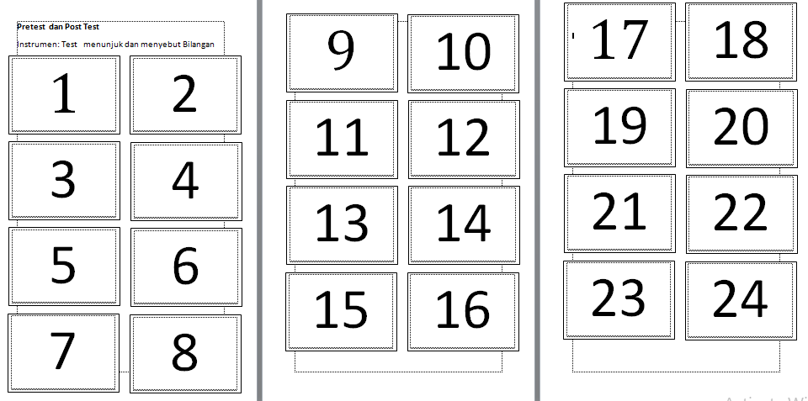

Gambar 1. Instrumen Pre-Test dan Post-test menyebut dan menunjuk bilangan
Berikut ini hasil pree-test yang dilakukan kepada 12 peserta didik, dengan menggunakan nama inisial, untuk menjaga kerahasiaan subjek penelitian. Dapat dilihat pada tabel 1.

Tabel 1. Nilai Pre-Test Peserta Didik
No | Subjek (Inisial) | Kemampuan Menyebut, Menunjuk, Menulis
 |  | Total | Rata-Rata | Konv. 1-100
1 | ND | 60 | 20 | 100
2 | AI | 32 | 10,67 | 53,33
3 | AD | 20 | 6,67 | 33,33
4 | AS | 31 | 10,33 | 51,67
5 | AF | 40 | 13,33 | 66,67
6 | HT | 50 | 16,67 | 83,33
7 | AU | 17 | 5,67 | 28,33
8 | AR | 38 | 12,67 | 63,33
9 | AL | 40 | 13,33 | 66,67
10 | RE | 8 | 2,67 | 13,33
11 | ZA | 60 | 20 | 100
12 | ZAY | 48 | 16 | 80

Pada tabel 1, konversi nilai pre-test peserta didik yang memenuhi indikator keberhasilan terdapat 3 orang (25%), yakni HT dengan nilai 83,33, ZA dengan nilai 100, dan ZAY dengan nilai 80.
Setelah melakukan pre-test, peneliti mempersiapkan Pada siklus 1, peneliti melakukan pembelajaran mengenal lambang bilangan, dengan mengembangkan kemampuan menyebut, menunjukkan dan menuliskan lambang bilangan. Pada pertemuan ini peserta didik diajarkan menyebut, menunjuk dan menuliskan lambang bilangan dengan menggunakan media Ular Tangga Raksasa. Setelah dilakukan warming up dan pembukaan pembelajaran sebagaimana biasanya dengan berdoa, bernyanyi dan bergembira, serta dilakukan tanya jawab sederhana dengan peserta didik, Peserta didik diajak bermain Ular Tangga Raksasa. Permainan ini terdiri atas papan ular tangga berukur besar (raksasa) 240 cm x 300 cm, beserta dadu dengan ukuran kubus 15 cm x 15 cm x 15 cm.
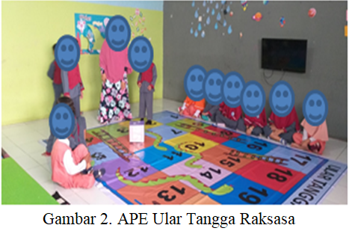

Pada siklus 1, peneliti menggunakan Ular Tangga Raksasa dengan prosedur sebagai berikut: (1) guru membuka pelajaran dengan berdoa dan memberikan motivasi belajar; (2) guru mengajak anak berhitung hingga angka 20, menggunakan papan angka; (3) guru mengajak peserta didik bermain Ular Tangga Raksasa. Tiga peserta didik bertindak sebagi pemain, lainnya duduk di samping ular tangga memberikan dukungan. Pemain pertama melemparkan dadu, dan melangkah sesuai jumlah angka pada dadu, diikuti pemain kedua dan ketiga. Jika akhir langkah jatuh pada tangga, maka pemain melangkah sesuai tangga, sebaliknya jika berada pada ular, maka akan turun sesuai dengan arah ular. Guru bertanya tentang angka berapa sesuai dengan akhir langkah peserta didik. Jika sudah ada juara, selanjutnya diganti dengan 3 pemain lainnya; dan (4) Setelah bermain, peserta didik diminta duduk melingkar dipinggir ular tangga sambil belajar angka. Guru berdiri pada kotak angka, dan meminta peserta didik menyebutkan nama angka, secara bersama atau secara bergilir.
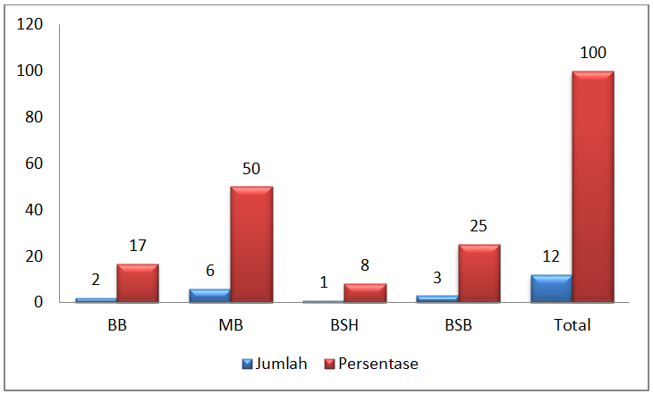

Diagram 1. Kemampuan menyebut, menunjuk, dan menulis lambang bilangan siklus 1
Pada diagram 1, sebanyak 2 orang (17%) masih belum berkembang, 6 orang (50%) mulai berkembang, 1 orang (8%) berkembang sesuai harapan, dan 3 orang (25%) berkembang sangat baik. Dari hasil ini, maka peneliti melanjutkan pada siklus 2.
Berdasarkan pada hasil refleksi pada siklus 1, dengan memperhatikan hasil observasi dan hasil wawancara dengan peserta didik dan hasil diskusi dengan kolaborator dalam penelitian ini, penulis melakukan beberapa perbaikan dan dibuat dalam perencaaan siklus 2 sebagai berikut: (1) menyusun Rencana Program Pembelajaran Harian (RPPH); (2) menyiapkan Lembar Observasi Anak; (3) menyiapkan lembar wawancara; (4) menyusun perbaikan prosedur kegiatan dalam menerapkan Ular Tangga Raksasa; (5) menyiapkan media untuk kegiatan kelompok lain, saat peserta didik dibagi dalam pembelajaran dua kelompok dan dua tahap; dan (6) adapun RPPH yang telah disusun mengacu pada RPPH yang telah dibuat oleh TKIT Insan Madani, kemudian disesuaikan dengan media yang digunakan. Tema yang dipilih adalah yang muatannya menyangkut lambang bilangan.
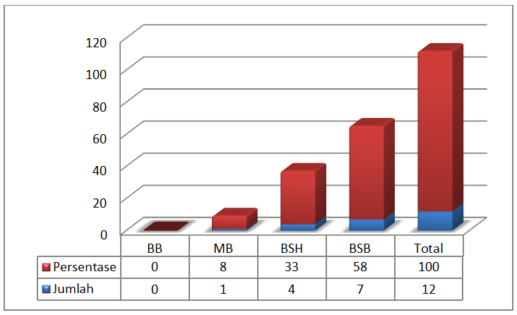

Diagram 2. Kemampuan menyebut, menunjuk, dan menulis lambang bilangan siklus 2
Pada diagram 2, kategori BB sebanyak 0 orang (0%), 1 orang (8%) mulai berkembang, 4 orang (33%) berkembang sesuai harapan, dan 7 orang (58%) berkembang sangat baik. Dari hasil ini, maka peneliti melanjutkan pada siklus 2. Jika ditotal, terdapat 91,66% anak memenuhi indikator keberhasilan yang ditetapkan.
Peningkatan dan perbaikan pembelajaran sebagaimana data pada pre-test, siklus 1, dan siklus 2 dapat terwujud setelah dilakukan penambahan jumlah media serta revisi media tersebut dengan mengurangi jumlah ular pada media ular tangga. Pada awalnya, ularnya berjumlah 3 dan dikurangi menjadi hanya 1. Hal ini dilakukan agar pemain tidak berulang-ulang turun kembali ke kotak bawah, yang menyebakan pemain menjadi lelah dan bosan sebagaimana sebelumnya terjadi di siklus 1.
Perbaikan ini penting sebagaimana ini merupakan salah tujuan dilakukannya penelitian tindakan kelas (Ginanjar, 2020). Juga sebagaimana Arikunto mengatakan bahwa PTK adalah kajian sistematik dari upaya perbaikan pelaksanaan praktik pendidikan oleh sekelompok guru dengan melakukan tindakan pembelajaran berdasarkan refleksi mereka mengenai hasil dari tindakan tersebut (Arikunto, 2009). Melalui intervensi berupa tindakan secara terus-menerus, maka kualitas dan hasil pembelajaran dapat ditingkatkan.

KESIMPULAN DAN SARAN
Kesimpulan
Berdasarkan pembahasan pada penelitian ini dapat disimpulkan, melalui penggunaan alat permainan ular tangga raksasa dapat meningkatkan kemampuan mengenal lambang bilangan yang meliputi; menyebut, menunjuk, dan menulis. Hal ini ditunjukkan dengan analisis data pada siklus 1, sebanyak 8,33% peserta didik berkembang sesuai harapan (BSH), dan 25% kategori berkembang sangat baik (BSB), atau 33% yang memenuhi indikator keberhasilan. Pada siklus 2, sebanyak 33,33% peserta didik berkembang sesuai harapan (BSH), dan 58,33% masuk kategori BSB, sehingga total mencapai 91,66% anak memenuhi indikator keberhasilan yang ditetapkan.
Saran
Peneliti memberikan saran kepada pendidik di lembaga PAUD agar memperhatikan ketersediaana dan kemampuannya dalam menggunakan alat permainan edukatif, khususnya ular tangga raksasa. Pendidik dituntut aktif, kreatif, dan inovatif dalam mengembangkan media pembelajaran.
DAFTAR PUSTAKA

Arikunto, S. (2009). Penelitian Tindakan Kelas. Jakarta: Aksara.
Atkinson, R. L. (2005). Pengantar Psikologi. Batam: pustaka setia.
Ginanjar, A. (2020, Februari). Triven. Retrieved Juli 7, 2020, from Triven: https://www.tripven.com/penelitian-tindakan-kelas/#
Hudsi, H. (2010). Optimalisasi Perkembangan Anak Usia Dini Yang berbasis Perkembangan Otak. Journal Bulletin Psikologi, Vol 18.
Istiqamah, S. (2018). Penerapan Metode Bermain Melalui Permainan Ular Tangga Dalam Mengembangkan Kognitif Anak Usia 5-6 Tahun Di Paud Sriwijaya Lampung Timur. Skripsi. Lampung, Indonesia: Unpublished.
Martinis, Y., & Sanan, J. S. (2013). Panduan Pendidikan Anak Usia Dini. Jakarta: Gaung Persada Press Group.
Patmonodewo, S. (2003). Pendidikan Anak Prasekolah. Jakarta: Rineka Cipta.
Santrok, J. W. (2007). Perkembangan Anak. Jakarta: Erlangga.
Sudaryanti. (2006). Pengenalan Matematika Anak usia Sini. Yogyakarta: FIP Universitas Negeri Yogyakarta.
Sumanto. (2013). Teori Psikologi Perkembangan. Jogjakarta: Caps.
Suminah, E., Nugraha, A., & Lestari, G. D. (2015). Kurikulum 2013, Apa, Bagaiaman dan Mengapa. Jakarta: Kementerian Pendidikan dan Kebudayaan.
Susanto, A. (2011). Perkembangan Anak Usia Dini. Jakarta: Kencana.
Walujo, D. A., & Listyowati, A. (2017). Kompedium Pendidikan Anak Usia Dini. Depok: Prenada Media Group.

